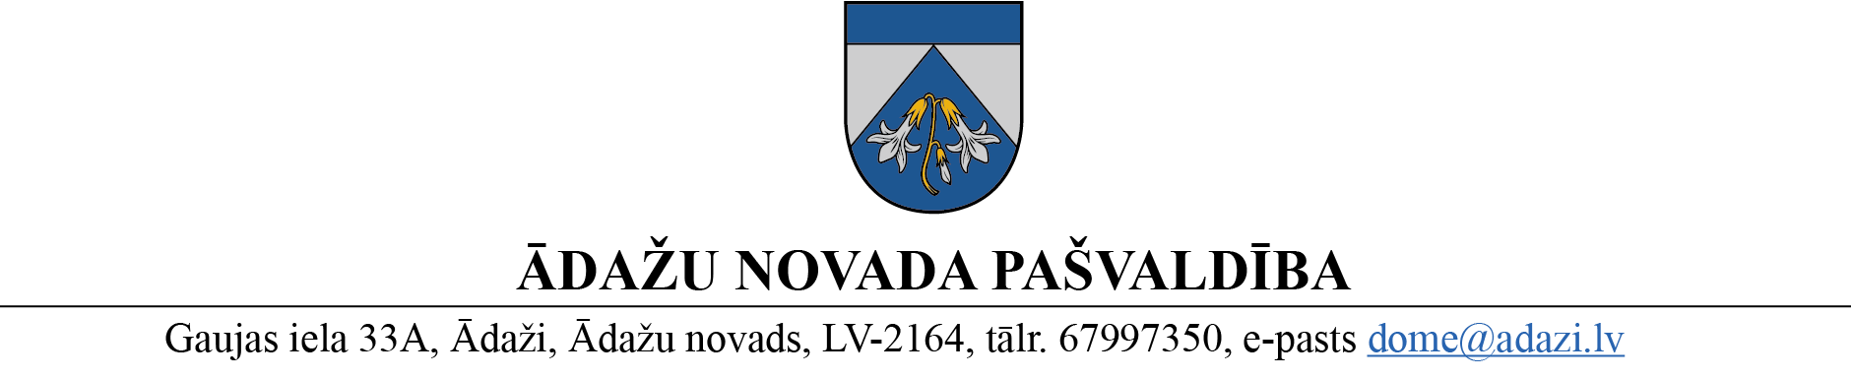

LĒMUMS
Ādažos, Ādažu novadā
PROJEKTS uz 06.03.2023.
vēlamais izskatīšanas datums: FK – 15. 03.2023.
domē – 22. 03.2023.
sagatavotājs un ziņotājs: L.Raiskum

2023. gada 22. martā Nr.

Par komisijas izveidi atklātam konkursam uz pašvaldības izpilddirektora vietnieka amatu

Pamatojoties uz Pašvaldību likuma 21. panta ceturto daļu un Ādažu novada pašvaldības 22.03.2023. nolikuma Nr. xx “Atklāta konkursa nolikums pašvaldības izpilddirektora vietnieka amata pretendentu atlasei” 2.1. apakšpunktu, kā arī Finanšu komitejas 15.03.2023. atzinumu, Ādažu novada pašvaldības dome
NOLEMJ:
- Izveidot komisiju atklātam konkursam uz pašvaldības izpilddirektora vietnieka amatu (turpmāk – Komisija) šādā sastāvā:
  - Guntis PORIETIS, pašvaldības izpilddirektors;
  - Ilona GOTHARDE, Juridiskās un iepirkumu nodaļas vadītājas vietniece;
  - Ainārs GRIKMANIS, Ādažu novada būvvaldes vadītājs;
  - Inga PĒRKONE, Attīstības un projektu nodaļas vadītāja;
  - Anita SNIGIREVA, Grāmatvedības nodaļas vadītāja;
  - Laila RAISKUMA, Personāla nodaļas vadītāja;
  - Artis BRŪVERS, PA “Carnikavas komunālserviss” direktora 1. vietnieks;
  - Indra MURZIŅA, Teritorijas plānošanas nodaļas teritorijas plānotāja.
- Apstiprināt Gunti PORIETI par Komisijas priekšsēdētāju.
- Komisijas priekšsēdētājam organizēt Komisijas darbu tās nolikumā noteiktajā kārtībā.
- Vecākajai personāla speciālistei Ļubovai PETROVSKAI veikt Komisijas sekretāres pienākumus.
- Komisijas darbs netiek apmaksāts.
- Lēmuma izpildes kontroli veikt pašvaldības domes priekšsēdētāja vietniecei pašvaldības funkciju jautājumos G.KOZLOVSKAI.

Pašvaldības domes priekšsēdētāja Karīna Miķelsone

Noraksti
@ PD, komisijas locekļiem

